实验1：虚拟网络环境和组网软件安装配置

【实验目的】
1、完成计算机网络实验环境的安装部署:
2、安装VirtualBox软件;
3、安装WinPcap驱动软件；
4、安装Wireshark抓包软件;
5、安装华为eNSP网络仿真软件。

【实验环境】
1、计算机一台，要求内存 2G 以上;
2、互联网连接通畅;
3、VirtualBox软件；
4、华为eNSP网络仿真软件。

【实验步骤】
实验准备：
安装eNSP需要提前安装WinPcap，Wireshark和VirtualBox。
步骤一：安装环境检查
安装前先检查之前是否已经安装过eNSP和依赖软件，如果有请先请卸载掉，包括依赖软件一起卸载。
eNSP 安装和使用过程中请将Windows防火墙关闭。
若之前安装过eNSP ，请使用注册表清理工具清理一下注册表。注意：此步骤谨慎操作，注册表比较重要，请在有备份的情况下清理，清理出错可能会导致系统不可用。
注意：安装软件的路径需要英文，不能有中文。
步骤二：安装WinPcap
双击安装包进行安装（WinPcap）
按照提示点击安装即可。
步骤三：安装Wireshark双击安装包（Wireshark）进行安装
都是默认选择，安装路径可以自行选择，不要有中文名
安装过程中弹出“Npcap 0.995 Setup”界面，单击“I Agree”同意。
默认选择，点击安装
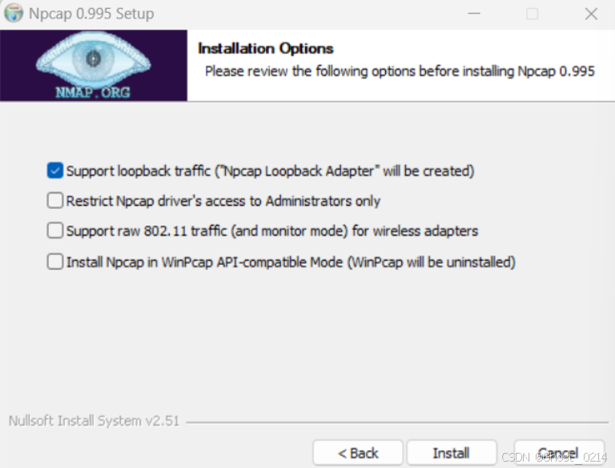
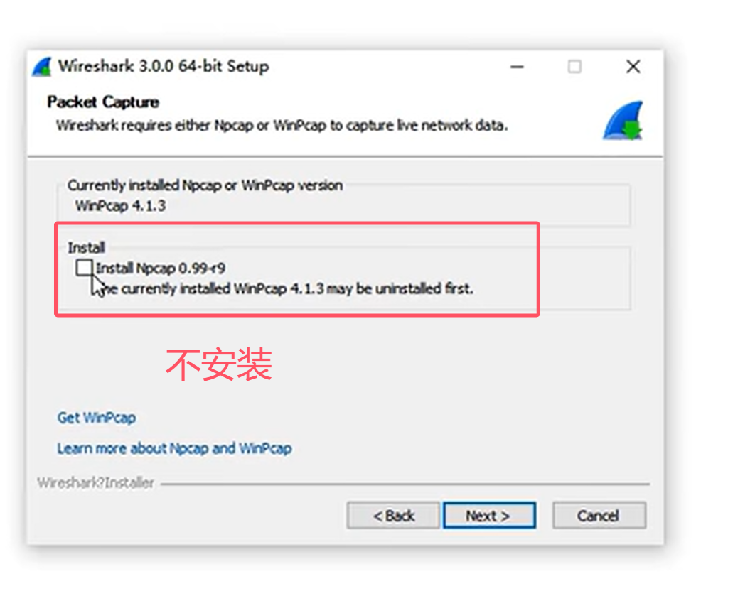
- 安装完成后继续安装Wireshark，完成后打开Wireshark如下，也可以不打开。
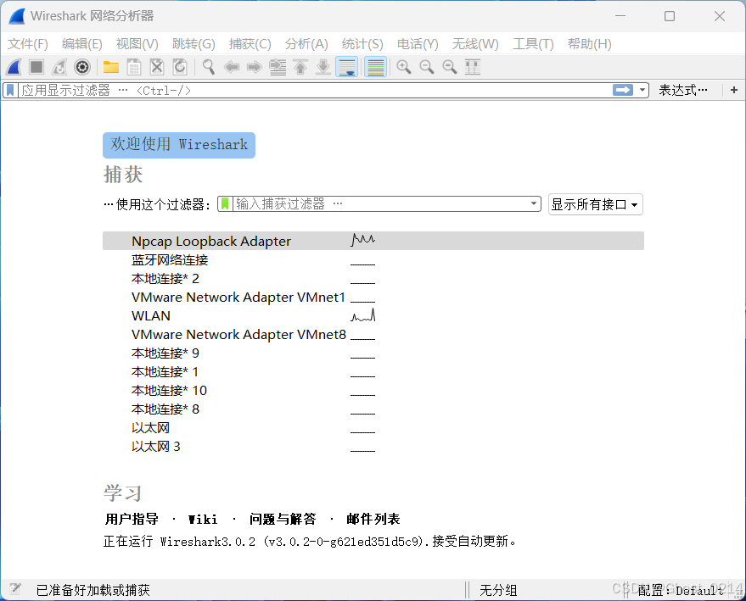
步骤四：安装VirtualBox
如果是Windows11系统，需要提前完成以下工作，参考以下链接：
https://developer.baidu.com/article/details/3249266
双击安装包（VirtualBox）进行安装。
依次点击下一步，此时出现警告：网络界面”界面，单击“是(Y)”
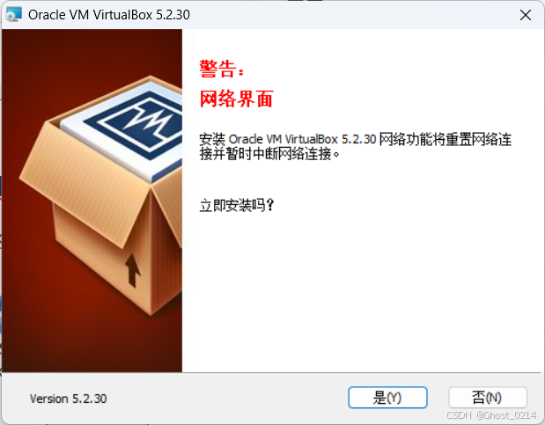
依次点击下一步，直至安装完成。
步骤5：安装eNSP
注意：安装eNSP之前请先安装WinPcap、Wireshark、VirtualBox。
双击eNSP安装包安装。
依次点击下一步，安装过程中会检测是否安装前序软件
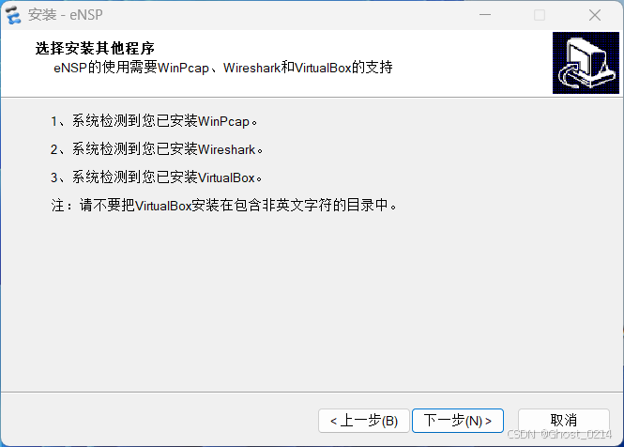
按照提示依次点击下一步，至此，eNSP网络模拟器安装完成。
